Marcha de migrantes de Honduras: una crisis de refugiados causada por la política de los Estados Unidos y sus socios
---
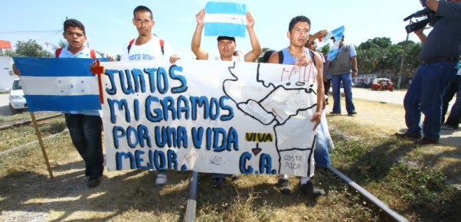
El 12 de octubre de 2018, cientos de mujeres, hombres, niños, jóvenes y ancianos decidieron abandonar Honduras como una respuesta desesperada para sobrevivir. El éxodo masivo que comenzó en la ciudad de San Pedro Sula alcanzó las más de 3 mil personas cuando el grupo cruzó a Guatemala. La caravana, que se dirige primero al norte de México, y a los Estados Unidos como objetivo, es la única alternativa que tiene esta gente para alcanzar un poco de la dignidad que se les ha arrebatado. No están solos en su viaje. Varias oleadas de hondureños, cuyo número aumenta a cada hora están siendo contenidas por las fuerzas de seguridad hondureñas en su frontera con El Salvador y Guatemala.
La Red de Solidaridad con Honduras en América del Norte condena cualquier amenaza y represión contra la caravana de refugiados, activistas de derechos humanos y periodistas que acompañan su viaje. Las condiciones de violencia, marginación y explotación en las cuales esta crisis de refugiados encuentra sus orígenes, han sido creadas, mantenidas y reproducidas por políticas de intervención social, económica y militar respaldadas por los Estados Unidos, con el apoyo de sus aliados canadienses y en la región. Hacemos un llamado a las personas en los Estados Unidos para que rechacen la criminalización, el enjuiciamiento, la detención, la deportación y la separación familiar que amenazan a los miembros de esta marcha y las vidas de todos los refugiados obligados a abandonar sus hogares de la misma manera. Instamos a un cambio en la política de los Estados Unidos en Honduras y a terminar la ayuda a las fuerzas de seguridad para detener los abusos a los derechos humanos y la violencia del gobierno contra los hondureños.
Esta crisis de refugiados se ha visto exacerbada por los gobiernos de Guatemala y México, que subordinados a la administración de Donald Trump, han elegido el camino de la represión. Bartolo Fuentes, periodista hondureño y portavoz de los refugiados, fue detenido en Guatemala. Mientras tanto, el gobierno mexicano ha enviado dos cargas de su Policía Nacional a la frontera con Guatemala. Irineo Mujica, activista de los derechos de los migrantes y fotoperiodista, fue arrestado en Chiapas por agentes del Instituto Nacional de Migración de México cuando se estaba preparando para apoyar la marcha de los migrantes hondureños. El viernes 19 de octubre, por la tarde, se lanzaron gases lacrimógenos contra el grupo cuando intentaban ingresar a México por el puente fronterizo.
La masiva huida forzada de personas de Honduras no es nueva. Es el legado de la intervención estadounidense en el país. Desde el golpe de estado respaldado por Estados Unidos en Honduras en 2009, el régimen posterior al golpe ha perpetuado un sistema basado en el desprecio por los derechos humanos, la impunidad, la corrupción, la represión y la influencia de los grupos del crimen organizado en el gobierno y en la élite del poder económico. Desde el golpe, hemos visto la destrucción de la educación pública y los servicios de salud a través de la privatización. La imposición de la minería, los megaproyectos hidroeléctricos y la concentración de tierras en la agroindustria ha sumido al 66 por ciento de la población hondureña en la pobreza y la pobreza extrema. En los últimos 9 años, hemos presenciado cómo el asesinato de Berta Cáceres y muchos otros activistas, líderes indígenas, abogados, periodistas, miembros de la comunidad LGBTQ y estudiantes ha provocado una crisis humanitaria. Esta crisis se refleja en el desplazamiento interno y el éxodo sin precedentes del pueblo hondureño que ha llamado la atención pública en los últimos días.
Las elecciones fraudulentas de noviembre de 2017 en las que Juan Orlando Hernández, presidente desde elecciones cuestionables en 2013, fue reelegido para un segundo mandato en violación de la constitución hondureña, provocó la indignación nacional. La indignación del pueblo se enfrentó a una campaña gubernamental extremadamente violenta con fuerzas de seguridad militares, entrenadas por los Estados Unidos, para reprimir las protestas contra el fraude. El resultado de la represión fue de más de 30 personas asesinadas por las fuerzas del gobierno, más de mil detenidos y actualmente hay 20 presos políticos en prisión preventiva.
A la represión, intimidación y criminalización que enfrentan los miembros de la caravana de refugiados, respondemos con un llamado a la solidaridad desde todos los rincones del mundo. Ante la violencia que ha provocado el éxodo masivo de cientos de miles de hondureños, exigimos el fin de la ayuda militar y de seguridad de los Estados Unidos al régimen de Juan Orlando, no como la herramienta de chantaje utilizada por Donald Trump, sino como una forma de Garantizar la protección de los derechos humanos del pueblo hondureño. Exigimos justicia para Berta Cáceres, para todas las víctimas de violencia política como consecuencia del régimen posterior al golpe, y la aprobación de la Ley de Derechos Humanos en Honduras. Berta Cáceres – HR1299. Exigimos libertad para todos los presos políticos en Honduras. Exigimos que Estados Unidos ponga fin a la criminalización, el encarcelamiento, la separación, la deportación y el asesinato de migrantes y refugiados.
Hoy luchamos para que cada paso, desde Honduras al norte de las Américas, sea digno y libre.
Red de Solidaridad con Honduras en América del Norte
www.hondurassolidarity.org
---

Información de SOAWatch
Agenda: Protesta en la Frontera EEUU/México
16 al 18 de noviembre 2018
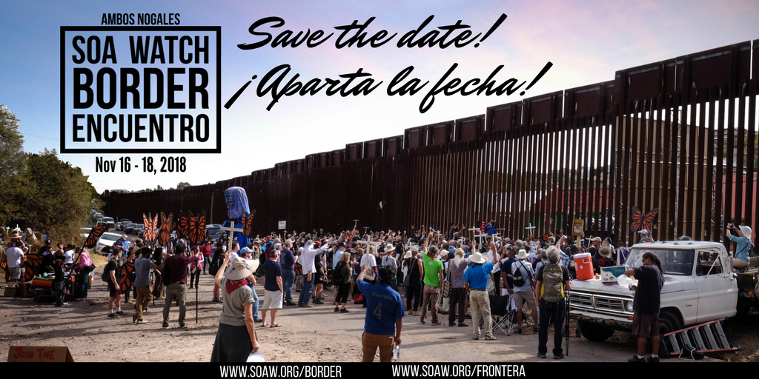

Agrade

